竞争性磋商文件

项目编号：JSAQ-202307020
项目名称：学生社区各功能室建设
采 购 人：江苏安全技术职业学院

二O二三年七月

竞争性磋商文件
项目编号：JSAQ-202307020
（供应商）：
按照有关规定, 对江苏安全技术职业学院学生社区各功能室建设项目采取竞争性磋商方式进行采购。如贵单位有意与本公司合作，请按以下竞争性磋商文件（以下简称磋商文件）要求参加磋商。
一、供应商资格条件：
1.满足《中华人民共和国政府采购法》第二十二条规定；
2.落实政府采购政策需满足的资格要求：无
3.本项目的特定资格要求：无
本项目不接受联合体投标
二、提交响应文件要求
提交首次响应文件时间：2023年8月8日北京时间9:30。
提交首次响应文件地点：江苏安全技术职业学院云龙校区新食堂5楼开标室。（地址：徐州市铜山路381号）。。
首次响应文件提交的截止时间：2023年8月8日北京时间9:30，在截止时间后送达的响应文件为无效文件，将被拒收。
首次响应文件开启时间：2023年8月8日北京时间9:30
首次响应文件开启地点：江苏安全技术职业学院云龙校区新食堂5楼开标室。（地址：徐州市铜山路381号）。。
联 系 人：韩老师 联系电话：13813460132
供应商应编制响应文件正本一份、副本二份，并同时用U盘报送响应文件正本（已签字、盖章）电子版扫描件（PDF格式）一份，密封在信封内（U盘外表用标签标注供应商名称（可简写）），信封右上角注明：“电子版响应文件”字样。每份响应文件须清楚地标明“正本” 或“副本”。如正本与副本不符，以正本为准，响应文件的副本可以是正本的复印件。
响应文件的密封要求：响应文件正、副本统一密封在一个袋内，响应文件正本电子版U盘单独用信封密封。密封袋须标明供应商名称、项目名称及编号和开标时间，并按照磋商文件规定的时间送达开标地点。未按以上要求报送的将视为未实质性响应磋商文件而予拒绝。
封袋上需注明“于2023年8月8日北京时间9:30之前不准启封”及“JSAQ-202307020”的字样，并在封袋密封口处加盖供应商公章。
本公司不接受不按要求密封、未盖公章、份数不够的响应文件。在截止时间后送达的响应文件为无效文件，将被拒收。
响应文件正、副本（含U盘）均不退还供应商，若采购人需要成交供应商的响应文件副本的，须在双方签定采购合同后，由本公司提供给采购人。
三、报价要求
表明报价为要约，同意本公司无承诺表示时视为未成交，同意本公司认为必要时可重新进行竞争性磋商采购或采取其它方式采购。
按照《磋商报价表》要求填写首次报价。
四、获取竞争性磋商文件：见江苏安全技术职业学院学生社区各功能室建设项目竞争性磋商公告（项目编号：JSAQ-202307020 ）。
五、磋商报名费及保证金
1、交纳数额和形式
(1) 金额：报名费：0元；保证金：0元
提交形式：转账或电汇。开标时将投标保证金汇款凭据带至开标现场核对。
提交截止时间：2023年8月8日北京时间9:30。
提交地点：江苏安全技术职业学院云龙校区新食堂5楼开标室。（地址：徐州市铜山路381号）。
六、采购需求：详见《项目要求》
七、采购预算（采购项目预算金额）：7.6万元
八、响应文件编制要求
（一）、供应商的资格证明文件（必须提供，否则投标无效）：
（1）合法有效的法人的营业执照复印件（加盖公章）；
（2）《供应商参加采购活动前3年内在经营活动中没有重大违法记录的书面声明》（加盖公章，格式见《磋商文件》附件）；
（3）财务状况报告（即提供投标人的本项目开标时间前6个月内任何一月的资产负债表、利润表复印件各一份）
（4）投标人的本项目开标时间前6个月内任何1个月的依法缴纳税收和社会保障资金的相关材料复印件（依法免税或不需要缴纳社会保障资金的供应商,应提供能证明其依法免税或不需要缴纳社会保障资金相关文件)；
（二）、供应商的符合性审查证明文件（必须提供，否则在符合性审查时按照投标无效处理）；
（1）《磋商报价表》（加盖公章，格式见《磋商文件》附件）
（2）《承诺书》（加盖公章，格式见《磋商文件》附件）
（3）《授权委托书》（加盖公章，格式见《磋商文件》附件）；
（4）授权委托书中受托人身份证复印件；
（5）《偏离表》（加盖公章，格式见《磋商文件》附件）；
（6）其他供应商认为应该提供的材料。
（三）、磋商文件中要求的相关内容及供应商认为其他需要说明的事项：
（1）本项目不接受联合体参与采购活动。
（2）单位负责人为同一人或者存在直接控股、管理关系的不同供应商，不得参加同一合同项下的采购活动。
（3）为本项目提供整体设计、规范编制或者项目管理、监理、检测等服务的供应商，不得再参加本项目。
（4）查询及使用供应商信用记录：
1）由采购人查询信用信息。
2）查询渠道包括：
①“信用中国”网（www.creditchina.gov.cn）；
②中国采购网（www.ccgp.gov.cn）；
③“诚信江苏”网（www.jiangsu.gov.cn/jsxy/index.htm）；
和或“信用江苏”网（www.jscredit.gov.cn/index.htm）；
④“诚信徐州”网（http://www.xuzhoucredit.gov.cn）。
3）截止时点（查询环节）：评标结束前。
4）信用信息查询记录和证据留存的具体方式：
网页截屏打印，与其他采购文件一并保存。
5）信用信息的使用规则：
采购人对供应商信用记录进行甄别，对列入失信被执行人、重大税收违法案件当事人名单、严重违法失信行为记录名单及其他不符合规定条件的供应商，拒绝其参与采购活动。
注：
1、首次响应文件应装订成册，编制目录，注明页码，并在正本上逐页加盖印章（公章）或由《授权委托书》中受托人签字（《磋商文件》要求加盖印章（公章）的必须加盖印章（公章））。副本可以是正本的复印件。
2、供应商应当按照磋商文件的要求编制响应文件，并对其提交的响应文件的真实性、合法性承担法律责任。
九、在磋商过程中，磋商小组可以根据磋商文件和磋商情况实质性变动采购需求中的技术、服务要求以及拟签订合同文本。
十、评审方法和评审标准
1、评审方法：综合评分法
2、评审标准：详见《评分细则》
十一、评审程序
经磋商确定最终采购需求和提交最后报价的供应商后，由磋商小组采用综合评分法对提交最后报价的供应商的响应文件和最后报价进行综合评分。
磋商小组应当根据综合评分情况，按照评审得分由高到低顺序推荐3名以上成交候选供应商，并编写评审报告。评审得分相同的，按照最后报价由低到高的顺序推荐。评审得分且最后报价相同的，按照技术指标优劣（得分）顺序推荐。
采用竞争性磋商采购方式采购的服务项目（含政府和社会资本合作项目），在采购过程中符合要求的供应商（社会资本）只有2家的，竞争性磋商采购活动可以继续进行。
十二、采购人应当在收到评审报告后5个工作日内，从评审报告提出的成交候选供应商中，按照排序由高到低的原则确定成交供应商。
十三、采购人有权对供应商的响应文件的真实性进行核实。如供应商不能提供有效文件，徐州国信招标有限公司将根据客观事实，有权取消成交供应商，没收供应商的保证金，同时供应商承担相应的法律责任。
十四、采购人与成交供应商应当在成交通知书发出之日起30日内，按照磋商文件确定的合同文本以及技术和服务要求等事项签订采购合同。
十五、成交供应商在收到成交通知书时，须向徐州国信招标有限公司提交《磋商报价表》（首次响应文件）和《分项价格表》（首次响应文件）的数据文件（WORD格式）。
十六、供应商应对响应文件的合法性、真实性负责。签订合同前，中标人必须向采购人提交其投标文件中所有扫描件的原件，采购人核查无误后，签订合同。如中标人不能在采购人规定的时间内向采购人提供原件，将被采购人视为放弃中标资格。
十七、竞争性磋商文件的澄清或者修改
提交首次响应文件截止之日（即“首次响应文件提交的截止时间”）前，采购代理机构可以对已发出的竞争性磋商文件进行必要的澄清或者修改，澄清或者修改的内容作为竞争性磋商文件的组成部分。澄清或者修改的内容以所发布的本项目的“更正公告”的附件的形式通知所有获取竞争性磋商文件的供应商。发布本项目的“更正公告”后采购代理机构已尽通知义务。敬请各所有获取竞争性磋商文件的供应商关注本项目的“更正公告”及附件，否则，将自行承担相应的风险。
十八、供应商认为磋商文件存在不合理条件，对供应商实行差别或者歧视性待遇，使自己的权益受到损害的，可以在知道或者应知其权益受到损害之日起七个工作日内，以书面形式提出质疑。
十九、成交供应商的投标保证金自动转为履约保证金，待合同期满后，由原账户退回剩余款项。
二十、中标人中标后应在中标（成交）公告发布之日起3个工作日内将中标代理服务费（金额按照招标文件附件“代理服务费收取标准”执行）通过网银、电汇、转账等方式汇入徐州国信招标有限公司账户。（账户名称：徐州国信招标有限公司，开户行：江苏银行徐州彭城支行，账号60060188000345346），中标（成交）公告发布后7个工作日内，持银行汇款凭据或回单截图到徐州国信招标有限公司领取中标（成交）通知书，逾期不予汇款的，视同自动放弃中标（成交）资格。
附件：
1、《评分细则》
2、《项目要求》（采购需求）
3、《磋商报价表》
4、《分项价格表》
5、《偏离表》
6、《拟签订合同文本》
7、《承诺书》
8、《授权委托书》
9、《供应商参加采购活动前3年内在经营活动中没有重大违法记录的书面声明》
10、《相关资质、资格和评分所需的证明材料》
11、《徐州市政府采购业务代理服务费行业指导价格标准》
1、评分细则
评分项目 | 评分细则
报价  得分  （30分） | 以合格供应商有效总报价中的最低价为基准价，基准价为30分。报价得分＝（评标基准价/最终磋商响应报价）×30（小数点后保留2位小数）。
投标人业绩  （10分） | 投标人近三年以来有同类项目业绩的每个得2分，最高得10分。（投标文件中提供合同复印件并加盖公章），没有不得分。
投标产品及企业的相关认证证书等  （8分） | 投标人或投标产品生产企业具备质量管理体系认证证书、环境管理体系认证证书、职业健康安全管理体系认证证书、AAA级企业信用等级证书，每个得2分，最高得8分（投标文件中提供复印件，复印件须清晰、完整，否则不得分）。
技术参数（20分） | 所投产品完全符合招标文件要求的，得满分20分。 每有一项指标不满足或负偏离的，从基本分中减2分；本项最高得20分，最低得0分。
项目实施方案  （20分） | 评委根据投标文件中项目实施方案（包括但不限于人员配置、生产、质量和安全保证措施、交货周期、验收方案方面）进行打分：实施方案合理性、可行性好的得20-16分；实施方案较合理性、可行性较好的得15-11分；实施方案一般、可行性一般的得10-6分；较差得5-1分。不提供不得分。
售后服务（12分） | 评委根据投标单位提供的售后服务（包括但不限于响应时间、响应方式、到场服务方案、售后服务承诺等）等进行综合评分：内容详细具体、科学合理、措施可靠，组织严谨、针对性强内容完整的，得12-9分。内容较好、针对性较强的，得8-5分，内容一般、基本可行的，得4-1分；无具体内容的，得0分。

本项目采取综合评分法。
2、项目要求（采购需求）
一、本项目不接受超过7.6万元（含税率、运输费、安装费等，直至正常使用的报价。）
二、项目名称：江苏安全技术职业学院学生社区各功能室建设
三、合同履行期限：合同签订后15日内将合同标的全部货物供应、安装完毕。
四、项目内容：为江苏安全技术职业学院学生社区各功能室进行建设。
五、项目要求：
安全学院清单
序号 | 产品图片 | 名称 | 规格（mm） | 材质说明  （技术参数、性能） | 颜色 | 数量 | 单位
3楼办公室
1 |  | 转椅 | 670*610*1000 | 网布：双层3D网布结构，使得网布性能全面提高，耐磨高达50000转，寿命大大提高。  海绵：密度30KG/M3原生海绵坐垫，健康无异味，5公分厚度，保证臀部有足够的下陷深度。  曲木板：坐垫曲木板为14mm多层曲木板热压成型。  气压棒：气杆升降行程10CM，采用国产莱特气压棒，国际SGS认证三级，12万次升降旋转测试，2.0MM厚壁管，正品钢印认证。  底盘：安全防爆同步底盘，2挡调节，承重102KG下往复拉力测试，3.0MM钢板冲压而成。  椅脚：注塑尼龙椅脚，半径320cm，一体成型，1136KG抗冲击测试，通过美国ANSI/BIFMA X5.1-2017标准。  椅轮：中威60MM尼龙轮，正常使用，可在平滑硬面来回10万次而不失去任何功能。 | 背：灰色网布  座：灰色麻绒 | 4 | 把
2 | 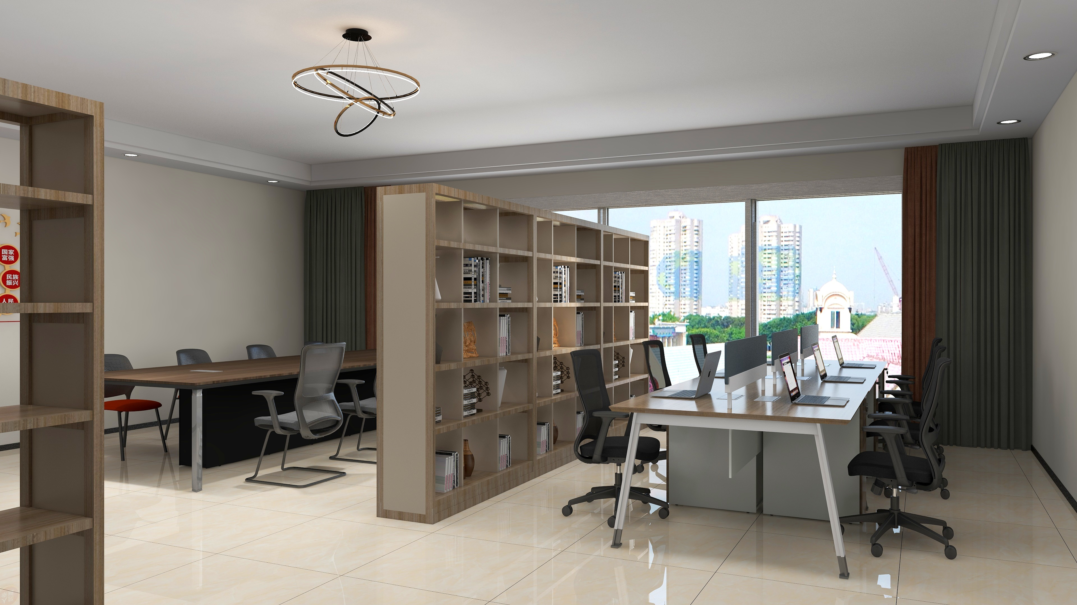 | 五层双面隔断柜 | 4200长*450深*1800高 | 基材:刨花板为国内顶级板材制造商“福人”采用欧洲E0级基材标准，静曲强度为13.7MPa，含水率为6.8%，密度为0.67g/cm³，甲醛释放量0.047mg/m³；  贴面：耐磨，不易变色。  表面：光滑，有光泽，整体效果好；  封边：采用优质实木颗粒板为基材和PVC边，用“立盛”热熔胶经200℃高温压制于边部，有效防止水气侵入； | 原木色  （图片款式颜色仅供参考） | 1 | 组
5楼心理咨询室
1 |  | 五层双面隔断柜 | 6400长*450深*1800高 | 基材:刨花板为国内顶级板材制造商“福人”采用欧洲E0级基材标准，静曲强度为13.7MPa，含水率为6.8%，密度为0.67g/cm³，甲醛释放量0.047mg/m³；  贴面：耐磨，不易变色。  表面：光滑，有光泽，整体效果好；  封边：采用优质实木颗粒板为基材和PVC边，用“立盛”热熔胶经200℃高温压制于边部，有效防止水气侵入； | 原木色  （图片款式颜色仅供参考） | 1 | 组
6楼党建室
1 | 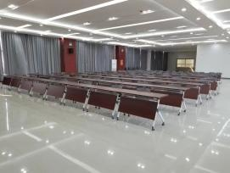 | 条桌 | 1400*700*750 | 基材:刨花板为国内顶级板材制造商“福人”采用欧洲E0级基材标准，静曲强度为13.7MPa，含水率为6.8%，密度为0.67g/cm³，甲醛释放量0.047mg/m³；  贴面：板材采用“夏特”饰面纸，耐磨，不易变色。  表面：光滑，有光泽，整体效果好；  封边：采用优质实木颗粒板为基材和PVC边，用“立盛”热熔胶经200℃高温压制于边部，有效防止水气侵入；  五金： 底座材质：不锈钢拉丝，厚度11mm。 | 深色 | 16 | 张
2 | 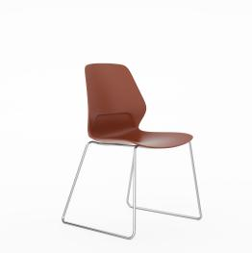 | 椅子 | 530*520*860 | 椅背：塑背采用高强度改性PP材料  弓形架：13MM钢架，承重102KG下跌落测试。 | 红色 | 32 | 把
3 | 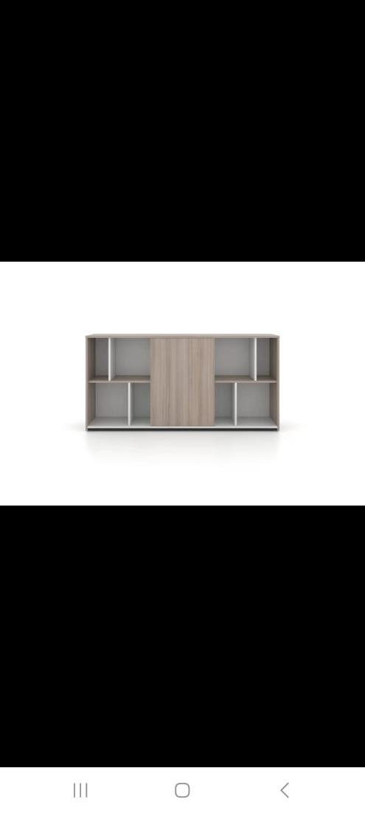 | 矮柜 | 1800*400*890 | 基材:刨花板为国内顶级板材制造商“福人”采用欧洲E0级基材标准，静曲强度为13.7MPa，含水率为6.8%，密度为0.67g/cm³，甲醛释放量0.047mg/m³；  贴面：板材采用“夏特”饰面纸，耐磨，不易变色。  表面：光滑，有光泽，整体效果好；  封边：采用优质实木颗粒板为基材和PVC边，用“立盛”热熔胶经200℃高温压制于边部，有效防止水气侵入； | 流光橡木 | 2 | 组
7楼心理咨询室
1 | 可拼成六边形桌2组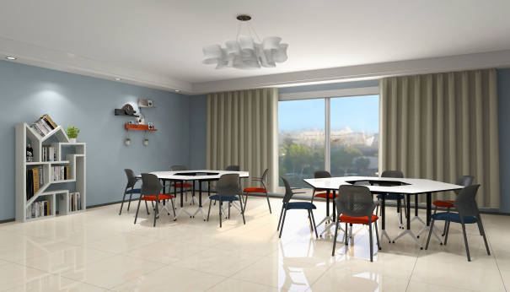 | 三角形桌 | 750等边三角 | 多功能组合桌，产品选用实木颗粒板，以木材为原料，高温高压加工成型，更加坚实，有效防蛀虫防潮 ，稳固耐用；加粗钢管支撑腿；封边干净无毛刺 | 白色 | 4 | 张
2 |  | 四边形桌 | 750短边1500长边梯形（宽度650） | 多功能组合桌，产品选用实木颗粒板，以木材为原料，高温高压加工成型，更加坚实，有效防蛀虫防潮 ，稳固耐用；加粗钢管支撑腿；封边干净无毛刺 | 白色 | 4 | 张
3 | 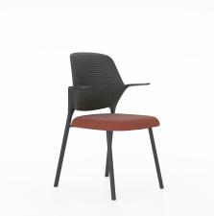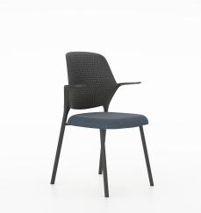 | 椅子 | 575*540*865 | 椅背：塑背采用高强度改性PP材料，4种颜色可选  面料：麻绒布，色牢度>4级。  海绵：密度30KG/M3原生海绵坐垫，健康无异味 | PP+麻绒（橘红色6/蓝色6） | 12 | 把
4 | 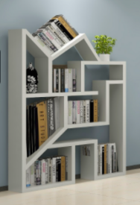 | 报刊架 | 常规 | 1、框架：优质实木框架，含水率≤10%，无朽木、无冲蚀、材质坚硬、承重力强； | 白色 | 1 | 组
8楼
1 |  | 五层双面隔断柜 | 6400长*450深*1800高 | 基材:刨花板为国内顶级板材制造商“福人”采用欧洲E0级基材标准，静曲强度为13.7MPa，含水率为6.8%，密度为0.67g/cm³，甲醛释放量0.047mg/m³；  贴面：耐磨，不易变色。  表面：光滑，有光泽，整体效果好；  封边：采用优质实木颗粒板为基材和PVC边，用“立盛”热熔胶经200℃高温压制于边部，有效防止水气侵入； | 原木色  （图片款式颜色仅供参考） | 1 | 组
9楼自习室
1 | 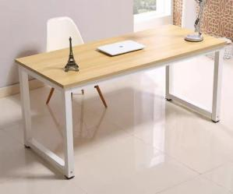 | 桌子 | 1400*700*750 | 基材:刨花板为国内顶级板材制造商“福人”采用欧洲E0级基材标准，静曲强度为13.7MPa，含水率为6.8%，密度为0.67g/cm³，甲醛释放量0.047mg/m³；  贴面：板材采用“夏特”饰面纸，耐磨，不易变色。  表面：光滑，有光泽，整体效果好；  封边：采用优质实木颗粒板为基材和PVC边，用“立盛”热熔胶经200℃高温压制于边部，有效防止水气侵入；  五金： 底座材质：不锈钢拉丝，厚度11mm。 | 图片色 | 8 | 张
2 | 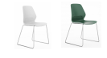 | 椅子 | 530*520*860 | 椅背：塑背采用高强度改性PP材料，4种颜色可选  弓形架：13MM钢架，承重102KG下跌落测试。 | 白色/绿色各8把 | 16 | 把
备注：以上所有产品颜色、尺寸、数量与客户确认

六、售后服务要求：
1、投标人所投货物必须为原厂原装、全新的、符合国家有关质量标准的产品。
2、家具送到项目实施现场后，中标人与采购人一起按合同采购清单依合同标准进行验收。采购人对家具验收合格后，双方共同签署验收合格证明。验收中发现家具达不到验收标准或合同规定的性能指标，中标人必须更换，并且赔偿由此给采购人造成的损失。验收合格后由中标人按采购人的需求安装在采购人的指定位置。
3、提供所投产品质量保证期不少于3年。质保期间免费上门服务。
4、质量保证期内免费维修、更换配件并提供每年2次的上门检修，检修记录统一上报到采购人。
5、质量保证期内所有货物保修服务方式均为上门服务，即由中标人派员到用户设备使用现场维修。由此产生的一切费用均包含在投标报价内。
6、投标文件中须提供详细的售后服务机构及联系方式。
七、其他要求
1、本项目需送货安装到采购人指定地点，并安排人员进行安装调试及售后服务，投标人投标报价中应包含此费用。

3、磋商报价表
本次为首次报价 货币单位：人民币元
项目编号：JSAQ-202307020
项目名称 | 投标总报价
一站式学生社区  服务大厅建设 | 小写： （元人民币）
投标报价大写金额

报价说明：
1、报价包括完成项目的所有费用。采购人不再支付报价以外的任何费用。
2、报价以总价为准，大小写不一致以大写为准；
3、偏离说明：详见《偏离表》；

供应商（公章）：

法定代表人或授权代表（签字或盖章）：

日期：

4．分项价格表

项目编号：JSAQ-202307020

（格式自拟）

供应商（公章）：

法定代表人或授权代表（签字或盖章）：

日期：

注：1．如果按单价计算的结果与总价不一致，以总价为准。
2．如果不提供详细分项报价将视为没有实质性响应磋商文件。
3.投标人对以上数据的真实性负责。

徐州国信招标有限公司有权将以上内容进行公示。

5、偏离表
（首次报价）
项目编号：JSAQ-202307020
序号 | 偏离内容 | 竞争性磋商文件（含竞争性磋商文件的澄清或者修改）的要求 | 首次响应文件中的内容 | （正/负/无）偏离 | 说明

注：供应商的首次响应文件中的内容与竞争性磋商文件（含竞争性磋商文件的澄清或者修改，下同）的要求不同时，逐条列在偏离表中，否则将认为供应商接受竞争性磋商文件的要求。
供应商（公章）：
法定代表人或授权代表（签字或盖章）：
日期：

6、拟签订的合同文本
江苏安全技术职业学院学生社区各功能室建设项目合同

项目名称：江苏安全技术职业学院学生社区各功能室建设项目
项目编号：JSAQ-202307020

甲方：
地址：
电话：
传真：

乙方：
地址：
电话：
传真：

根据《中华人民共和国民法典》和《中华人民共和国政府采购法》等有关法律法规，为明确采购单位（甲方）和供应单位（乙方）购销过程中的权利、义务和经济责任，双方遵循平等、自愿、公平和诚实信用原则，经友好协商，同意按照下面的条款和条件订立本合同，以资共同遵守。

一、定义
以下术语有特定的含义：
服务是指根据合同规定乙方应承担等工作和合同中规定乙方应承担的其它义务。
合同价款是指根据成交单位的响应文件和合同规定，乙方在正确地履行合同义务后甲方应支付给乙方的价款。
甲方是指合同中明确规定的实际购买和接受服务的单位。
乙方是指合同中规定的提供服务的单位。
损失是指合同一方因不履行合同义务而导致另一方及第三方的各种损失的费用，还包括守约方为减轻损失或维护权利而需支付的各种调查费用、车旅费用、律师费用等。
二、合同项目及期限
2.1乙方负责的服务工作。
2.2供货期限：合同签订后15日内将合同标的全部货物供应完毕。
2.3服务地点：根据甲方指定地点。

- 合同总价款：大写人民币 元整，小写￥ 。

四、付款方式
1.付款步骤：
（1）本项目的预付款为合同金额的10%，待工作完成后由采购方验收且根据考核要求按实结算并付款。
（2）在签订合同时，乙方明确表示无需预付款或者主动要求降低预付款比例的，甲方可不适用上述关于预付款的规定。
2.根据国家现行税法对甲方征收的与本合同有关的税费均由甲方承担；根据国家现行税法对乙方征收的与本合同有关的一切税费均由乙方承担。如乙方在履约过程中产生额外的收益，归甲方所有。
3.账户信息
乙方开户名称：
开户银行：
银行账号：

五、甲、乙双方的责任
1.甲方责任：
1.1依本合同约定按期支付合同款项；
1.2依本合同约定及时组织验收；
1.3协助乙方进行项目的相关协调工作及约定期限内提供相关资料以利于开展项目。
2.乙方责任：
2.1乙方负责完成本次项目要求的全部服务工作，乙方应按采购文件以及合同约定的技术规范、标准进行实施，并保证按期、保质保量完成项目的实施工作，对提交的项目质量负责。
2.2遵守甲方有关价格成本等方面的法律法规及政策；保守在服务过程中知悉的国家秘密或商业秘密。
2.3乙方对服务过程中知悉、获取的相关材料和信息负有保密责任，如对外泄露，由乙方承担相应责任，并对责任人给予相应处理；构成犯罪的，依法追究刑事责任。
六、违约责任
1.甲方违约责任：
1.1在合同生效后，甲方无故要求解除合同的，应向乙方偿付合同总价款5%的违约金，违约金不足以补偿损失的，乙方有权要求甲方补足。
1.2甲方逾期付款的应按照逾期付款金额的每天万分之四支付逾期付款违约金，总额不超总价款的5%。
2.乙方的违约责任：
2.1 在合同生效后，乙方无故要求解除合同的，应向甲方偿付合同总价款5%的违约金，违约金不足以补偿损失的，甲方有权要求乙方补足。
2.2乙方未按合同规定的质量要求提供服务，不能完成合同时，甲方有权解除合同，乙方向甲方偿付合同总价款5%的违约金，违约金不足以补偿损失的甲方有权要求乙方补足。
2.3乙方必须自己完成合同内容，不得自行分包，否则，甲方有权按乙方不能完成合同处理。
2.4乙方应执行国家有关规定（如徐州最低工资标准和其他规定），负责乙方员工的生病、事故、伤残、死亡和劳务纠纷，甲方不承担任何相关责任。
2.5乙方负有对自己员工的安全责任，甲方不承担任何相关责任。

七、不可抗力
1.如果乙方和甲方因不可抗力而导致合同实施延误或不能履行合同义务，不应该承担误期赔偿或不能履行合同义务的责任。因乙方或甲方先延误或不能履行合同而后遇不可抗力的情形除外。
2.本条所述的“不可抗力”系指那些双方无法控制，不可预见的事件，但不包括双方的违约或疏忽。这些事件包括但不限于：战争、严重火灾、洪水、台风、地震以及其它双方商定的事件。
3.在不可抗力事件发生后，当事方应在十五日内以书面形式将不可抗力的情况和原因通知对方。双方应尽实际可能继续履行合同义务，并积极寻求采取合理的方案履行不受不可抗力影响的其他事项。双方应通过友好协商在合理的时间内达成进一步履行合同的协议。

八、争端的解决
1.甲方和乙方应通过友好协商，解决在执行本合同过程中所发生的或与本合同有关的一切争端。如从协商开始十天内仍不能解决，可向有关合同管理部门提请调解。
2.如果调解不成，双方中的任何一方可向人民法院提起诉讼。诉讼由合同签订地人民法院管辖。
3.诉讼费由败诉方负担。
4.因合同部分履行引发诉讼的，在诉讼期间，除正在进行诉讼的部分外，本合同的其它部分应继续执行。

九、违约终止合同
1.在甲方因乙方违约而按合同约定采取的任何补救措施不受影响的情况下，甲方可在下列情况下向乙方发出书面通知，提出终止部分或全部合同。
1.1 如果乙方未能在合同规定的限期或甲方同意延长的限期内提供部分或全部服务。
1.2 如果乙方未能履行合同规定的其它任何义务。
1.3 如果乙方在本合同的竞争或实施中有腐败和欺诈行为。为此，定义如下：“腐败行为”是指提供、给予、接受或索取任何有价值的东西来影响采购人员在采购过程或合同实施过程中的行为；“欺诈行为”是指为了影响采购过程或合同实施过程而谎报事实，损害甲方的利益，包括响应单位之间串通，人为地使采购活动丧失竞争性，损害甲方所能获得的权益。
2.如果甲方根据以上的规定，终止了全部或部分合同，甲方可以依其认为适当的条件和方法购买与未提供服务类似的服务，乙方应对购买类似服务所超出的那部分费用负责。并且，乙方应继续履行合同中未终止的部分。
3.如果甲方违约，应承担相应的违约责任。

十、破产终止合同：如果乙方破产或丧失清偿能力，甲方可在任何时候以书面形式通知乙方终止合同而不给乙方补偿。该终止合同将不损害或影响甲方已经采取或将要采取任何补救措施的权力。

十一、政府采购法对政府采购合同变更终止的规定：政府采购合同的双方当事人（指甲乙双方）不得擅自变更、中止或者终止合同。政府采购合同继续履行将损害国家利益和社会公共利益的，双方当事人应当变更、中止或者终止合同。有过错的一方应当承担赔偿责任，双方都有过错的，各自承担相应的责任。

十二、合同转让和分包：本项目不得转让和分包。

十三、需要补充的合同条款：（根据评审过程中或者商务谈判时商定的条款和条件在订立合同时标明）。

十四、合同生效
1.双方签约人为各自法定代表人或被授权代表。
2.本合同系指本文件及其附件中的所有部分，采购文件、成交单位的响应文件、成交通知书、成交单位在采购过程中的澄清和承诺等为本合同不可缺少的组成部分。
3.本合同自甲乙双方签字盖章之日起生效。
4.本合同壹式肆份，甲乙双方各执贰份，各份具有同等法律效力。
5.本合同应按照中华人民共和国的现行法律进行解释。
6.合同修改：除甲乙双方签署书面修改、补充协议，并成为本合同不可分割的一部分之外，本合同条件不得有任何变化或修改。

甲方（公章）： 乙方（公章）：
法定代表人或授权代表（签字或盖章）： 法定代表人或授权代表（签字或盖章）：
签约日期： 签约日期：

合同签定地：

7、承诺书
致徐州国信招标有限公司：

根据贵方《磋商文件》（项目编号：JSAQ-202307020 ）要求，本供应商正式提交以下首次响应文件。
（1）承诺书；
（2）磋商报价表；
（3）偏离表；
（4）磋商文件要求提供的其他响应文件。

我单位符合《中华人民共和国采购法》第二十二条的规定，符合本项目供应商资格要求。
我单位按照磋商文件的要求编制响应文件，并对其提交的响应文件的真实性、合法性承担法律责任。

供应商兹宣布同意如下:
一、完全承担根据《磋商文件》规定完成合同的责任和义务（如有偏离，将全部填写在偏离表中）。
二、保证所提供的响应文件及所有材料的真实、合法、有效，并对其负责。
三、已详细审核竞争性磋商文件（含竞争性磋商文件的澄清或者修改），本供应商完全理解并同意放弃对这方面不明及误解的权利。
四、所供货物保证符合国家有关产品质量、性能和安全标准，无权利瑕疵。
五、报价有效期为90个工作日。
六、同意向贵方提供贵方可能要求的与本次磋商采购有关的任何证据或资料。
七、完全理解贵方不一定要接受最低的报价或收到的任何报价。
八、供应商同意在授予合同后，按照磋商文件的有关规定支付招标代理服务费。
九、徐州国信招标有限公司有权将我单位本项目的《磋商报价表》和《分项价格表》予以公示，公示的方式由徐州国信招标有限公司确定。

供应商（公章）：
法定代表人或授权代表（签字或盖章）：
联系电话：
移动电话：
日期：

8、授权委托书
委托人（全称）：
地 址：
法定代表人：
统一社会信用代码：

受托人： 先生（女士）
身份证号：

兹委托（ ）全权代表我企业（公司）参与江苏安全技术职业学院学生社区各功能室建设采购项目[项目编号：JSAQ-202307020 ]的磋商活动及签订合同。（ ）以我企业（公司）名义所为的行为及签署的文件，我企业（公司）均予以认可。有关法律责任均由我企业（公司）承担。（ ）无转委托权。委托期限自2023年 月 日起至2023年 月 日止。
委托人（公章）：
法定代表人（负责人）（签字）：
受托人（签字）：
二Ｏ二三年 月 日
(受托人身份证复印件附后)

供应商参加采购活动前3年内在经营活动中没有重大违法记录的书面声明

我单位在参加（ ）项目（项目编号：JSAQ-202307020）采购活动前3年内在经营活动中没有重大违法记录。重大违法记录是指因违法经营受到刑事处罚或者责令停产停业、吊销许可证或者执照、较大数额罚款等行政处罚。
我单位对上述声明的真实性负责。如有虚假，将依法承担相应责任。

供应商（公章）：

法定代表人或授权代表（签字或盖章）：

日期：

10、相关资质、资格和评分所需的证明材料
（格式自拟）

